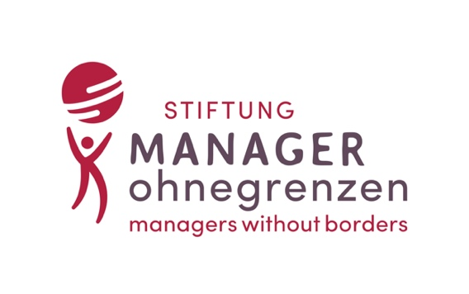
„Pressemitteilung“
16.06.2020

Vom Homeoffice aus Unternehmen in Afrika, Indien und Südamerika beraten

Die Stiftung managerohnegrenzen bietet bereits seit Anfang April für ihre Partner in Afrika, Indien und Südamerika Unterstützung in Form von Online Beratung an. Am 18.06.2020 findet das nächste virtuelle Kick-Off für alle interessierten Manager und Managerinnen statt! Bewerben kann sich jeder, der Erfahrung in unternehmerischen Aktivitäten hat, ein kaufmännisches Studium oder adäquates Wissen mitbringt, sowie interkulturell offen ist. Für die Kommunikation werden ausreichende englische Sprachkenntnisse verlangt. Zudem werden zurzeit besonders Manager für französisch sprachige Länder gesucht.

Klein- und mittelständische Unternehmen in Low-Income-Countries haben während der Corona-Krise größte Probleme, kaum Reserven und totale Einschränkungen. Von staatlicher Seite gibt es keine Unterstützung und so sind die Unternehmen auf externe Hilfe angewiesen. Deswegen hat die Stiftung managerohnegrenzen komplett auf Online-Beratung umgestellt. Gerade jetzt ist Unterstützung in Form von Beratung existenziell wichtig. Managerohnegrenzen sucht engagierte Manager, die als Krisenberater und Zukunftsplaner für die Partnerunternehmen in Afrika, Indien und Südamerika agieren können. Fragen wie: Wie ist mein Kleinbetrieb aufgestellt? Wie können wir in Zukunft weitermachen? Und kommen wir aus der aktuellen Krise einigermaßen wieder raus? Beschäftigen momentan Unternehmer weltweit. Besonders aber jene, die in Krisensituationen, keine finanzielle Unterstützung vom Staat anfordern können. Mit der Online-Beratung von managerohnegrenzen wird dieses Problem angegangen. Die Lösung: Online Beratung vom Homeoffice aus! So können erfahrene Manager aus Deutschland weiterhin Unternehmer in den Low-Income-Countries unserer Welt beraten und unterstützen. Vorbereitet werden die Manager über digitale Konferenzen und einem Online Intensiv-Webinar. Die Stiftung hofft, beim nächsten virtuellen Kick-Off am 18.06.2020 viele interessierte Manager und Managerinnen kennen zu lernen!
Das nächste online-Intensiv-Seminar ist am 2./9./16. Juli, jeweils von 15 – 18 Uhr.

Für weitere Informationen:
https://stiftung-managerohnegrenzen.de/online-beratung-einsatz/
Bewerbungsunterlagen an: kontakt@managerohnegrenzen.de

Stiftung managerohnegrenzen GmbH
Ansprechpartnerin: Frau Helene Prölß
Gutbrodstraße 4
70197 Stuttgart
Telefon: + 49 711 236 23 90
Email: helene.proelss@managerohnegrenzen.de
https://stiftung-managerohnegrnezen.de

